**Pràctica Sistemes basats en el coneixement**

Documentació

Juan Soler Company

Marc Velmer Montoliu

Grup 30

**ÍNDEX**

**Introducció**

**Anàlisi del problema**

## Identificació del problema

## Adequació

## Fonts del coneixement

## Coneixement necessari per al sistema

## Objectius del Sistema

**Conceptualització**

## Elements del domini

## Informació Base

## Evidències i hipòtesis

## Descomposició en subproblemes

**Formalització**

## Formalisme de representació del coneixement

## Identificació de l’espai de cerca

## Metodologia de resolució

## Incertesa i informació incompleta

## Blocs del nostre sistema

**Ontologia**

**Implementació**

## Metodologia

## Estructura de la nostra solució

## Mòduls

**Proves**

**Conclusions**

**Introducció**

El problema plantejat en aquesta pràctica, és el de recomanar quines assignatures son les més adequades per a un estudiant de la FIB per matricular el següent quadrimestre. Aquesta recomanació, s'haurà d'ajustar al alumne concret, depenent de les preferències de l'alumne, i de les seves capacitats.

Per a resoldre aquest problema, dissenyarem un SBC, que a partir de les dades de l'usuari (disposarem del seu expedient, on tindrem tota la seva informació acadèmica), i de les restriccions que ens imposi (per exemple, que només vulgui/pugui matricular-se de matins o de tardes), infereixi quines son les assignatures més adients per a matricular.

Utilitzant aquest Sistema Basat en el Coneixement , i gràcies tant a les dades que disposem de l’usuari com a la informació que disposem de les assignatures, la tasca de tria de l’usuari es reduirà notablement, ja que se li proporcionarà una recomanació ajustada a les seves necessitats.

**Anàlisi del problema**

## 

## Identificació del problema

Abans de començar a dissenyar un SBC ens hem de fer una sèrie de preguntes per determinar si el seu desenvolupament és possible, està justificat, és adequat i el seu èxit està garantit.

## 

## Adequació

En el cas de la nostra pràctica, en què juguem amb un munt de variables i factors que afecten a la solució final del problema, una solució algorísmica seria altament ineficient i molt difícil d’encarar. En canvi, un llenguatge com *Clips*, basat en regles, ens permet anar deduint nova informació i, alhora que anem refinant el perfil i les necessitats de l’usuari, anem filtrant i perfilant el què entenem com a objectiu final.

El nostre SBC estarà relacionat amb el mon acadèmic, i més concretament en les recomanacions de matrícula d'assignatures per a un usuari, un domini molt estable, ja que a la facultat, sempre aniran passant alumnes amb necessitats de tutorització en aquests aspectes. Una vegada dissenyat aquest sistema, seria una eina molt útil per als estudiants de la nostra facultat. Si el pla d'estudis canvies, només s'hauria de fer un canvi en les instàncies que hi ha al sistema, i així, seguiria funcionant. Per tant es pot afirmar que la continuïtat d'aquest SBC estaria assegurada i que l'hipotètica inversió inicial que es faria per al desenvolupament del mateix, seria amortitzada.

Ara mateix, per a les recomanacions de cara a la matrícula dels estudiants, aquests recorren a fonts com poden ser les opinions dels seus companys, les recomanacions dels professors, etc, fonts que son molt subjectives, i que poden no adaptar-se al cas particular de l'alumne que demana consell. El fet de tenir un SBC que es basi purament en l' informació acadèmica de l'estudiant (és a dir, dades objectives), farà que les recomanacions puguin ser molt més personalitzades, i molt més objectives.

## 

## Fonts del coneixement

Com es tracta d'un SBC relacionat amb el mon acadèmic, les variables que entren en joc, son bàsicament les assignatures que hi ha al pla d'estudis corresponent i les seves característiques com poden ser el numero de crèdits, les hores de laboratori, l'horari... etc. Per obtenir informació sobre aquest tema i dissenyar l'ontologia pertinent, ho tenim ben fàcil, hem recorregut a la pàgina de la nostra facultat, i hem utilitzat com a instàncies de assignatures, les pròpies assignatures que hi ha al pla d'estudis. D'aquesta manera, com es tracta d'un tema que hem viscut molt durant els últims anys, podrem veure fàcilment si el sistema ens dona recomanacions coherents o no.

També haurem de crear diversos tipus d'alumnes, de cara a veure quines recomanacions dona, per això, recorrerem a crear expedients de diversos tipus com poden ser de alumnes de primer, d'alumnes que estan a punt d'acabar la carrera, o bé d'alumnes en casos una mica més extrems (totes les troncals aprovades, nomes falten Optatives i ALE's, o que només falten crèdits ALE... etc). Per a obtenir aquests diversos tipus d'expedients, ens fixarem en gent que coneixem de la facultat, que ens pugui donar un cop de mà. Així podrem demostrar que el nostre sistema, dona bones recomanacions per a tot tipus d'estudiant de la FIB.

## Coneixement necessari per al sistema

Per tal d’implementar l’SBC, cal analitzar amb quin tipus d’informació treballarà i quin és el coneixement necessari pel seu correcte funcionament. En el nostre cas, comptem amb una sèrie d'assignatures de la facultat amb les seves característiques (% d'aprovats, prerequisits, curs, hores de treball...) i també amb una sèrie d'expedients, on cada usuari té la seva informació acadèmica (assignatures aprovades, notes per quadrimestre... etc).

A més, comptarem també amb les preferències que ens indicarà l'usuari, que seran coses com l'horari preferit, si vol fer assignatures optatives ... etc.

D'aquesta manera, el sistema agafarà les preferències de l'usuari, el seu expedient, i a partir d'aquesta informació, anirà mirant quines de totes les instàncies d'assignatures que hi haurà al sistema, seran les més adequades per aquell cas en concret.

El sistema serà capaç d’anar fent una sèrie de deduccions que el faran anar filtrant les assignatures més adequades per a l’usuari en qüestió, descartant aquelles assignatures que directament ja no es possible matricular (ja cursades, o prerequisits no complerts), i classificant per adequació aquelles que si siguin possibles de matricular.

## Objectius del Sistema

Tal i com ens demana l’enunciat, el sistema genera la llista d'assignatures recomanades per a matricular, aquesta llista constarà de les n assignatures que l'usuari pugui fer.

Per tant, després de fer tot el procés de deducció, el sistema mostrarà una llista amb la classificació per nivells d'adequació a les necessitats de l'usuari, de les assignatures que pot cursar.

**Conceptualització**

## Elements del domini

Els elements en els que podem dividir el domini, son de dos tipus:

- Elements que emmagatzemaran les preferències de l'usuari.

- Elements que emmagatzemaran la classificació de les assignatures.

## Bàsicament podem dir que els elements del primer tipus son els elements claus per al nostre sistema, ja que les recomanacions es faran a partir d'aquest coneixement adquirit sobre l'alumne.

## Informació Base

Per a poder englobar totes les característiques que se'ns han demanat a l'enunciat que ha de tenir el nostre sistema, haurem d'obtenir d'una manera o altre, una sèrie d'aspectes sobre les preferències de l'usuari que necessitarem per a fer el càlcul del grau d'adequació que tenen totes les assignatures que tenim al sistema. Aquesta informació, la podem enumerar com els següents conceptes bàsics:

- **La dificultat que pot assumir un usuari**: Es un aspecte que considerem important, ja que aquesta característica ens permetrà ponderar d'una manera positiva les assignatures que s'adeqüin (en quant a dificultat) a les capacitats de l'estudiant. Si un estudiant té una dificultat assumible baixa, intentarem recomanar assignatures fàcils abans que assignatures més complicades.

- **Horari preferible**: Aquesta característica la considerem totalment clau, ja que en moltes ocasions, pot ser que un usuari, estigui treballant i no li sigui possible acudir a la universitat en un horari concret. Amb el coneixement d'aquesta dada, ja es podran descartar totes les assignatures que no s'adaptin a les necessitats de l'usuari.

- **Tipus d'assignatures preferides:** Considerem que hem de veure de quin tipus li agraden les assignatures a l'usuari, d'aquesta manera, si un alumne té preferència per assignatures amb carrega alta de laboratori, es tindrà en compte, i les assignatures d'aquestes característiques es valoraran positivament.

- **Temes preferits**: Els alumnes de la facultat, sempre tenim preferències dins les temàtiques de les assignatures. Per això, detectar quins son els temes que interessen a l'usuari, i potenciar les assignatures que els tractin, ho considerem molt positiu.

- **Perfil preferit**: Un altre aspecte que tenim a la facultat és tot el tema dels perfils, que consisteix en cursar una sèrie d'assignatures per a aconseguir una mena d'especialització. Per això, intentarem veure d'alguna manera, si l'usuari té preferències en aquest aspecte, i valorarem positivament si una assignatura forma part d'un perfil en el que l'alumne hi està interessat.

Amb aquests conceptes, tenim un primer esbós del coneixement que tenim que anar aconseguint al nostre sistema.

## Evidències i hipòtesis

A part de tota la informació que podrem obtenir de l'usuari (ja sigui mitjançant preguntes directes o inferint a partir del seu expedient), hi ha una sèrie de factors que afectaran al procés de recomanació que estem dissenyant. Alguns factors son normes que s'han de complir per normativa de la nostra facultat i alguns altres son decisions que nosaltres hem pres, després d'haver viscut una sèrie d'anys acadèmics a la facultat.

Aquestes hipòtesis, evidències i decisions son les següents:

* Una assignatura, només es podrà matricular, si s'han aprovat totes les assignatures que eren prerequisits d'aquesta. Per exemple, un alumne no pot cursar EC1, si no ha aprovat IC.
* Si un alumne està a la fase selectiva, només se li recomanaran obligatòries o ALEs.
* Sempre s'intentarà recomanar assignatures obligatòries abans que optatives i aquestes abans que les ALE. Ho hem decidit així per l' importància que tenen les obligatòries respecte a la resta de tipus d'assignatures (igual ho hem fet amb les optatives i les ALEs).
* Sempre s'intentarà recomanar obligatòries corresponents al curs de l'alumne. Això es fa així, perquè moltes vegades, degut a que amb l'estructura del pla d'estudis de la fib els cursos no estan del tot delimitats, un alumne que acaba aprovar EC2, pot cursar AC, una assignatura que segons l'ordre establert, l'hauria de fer 2 anys després. Aquestes coses son les que solen causar gran quantitat de suspensos, ja que molta gent es matricula d'assignatures per les que encara no estan preparats.
* Una assignatura que s'hagi cursat i suspès, s'obligarà a matricular. Una assignatura aprovada, no es tornarà a proposar per a matricular.
* Sempre valorarem com a una característica positiva, que una assignatura tingui un % d'aprovats alt. Això ho fem així degut a que a la nostra facultat, les assignatures amb gran % d'aprovats, no son les més abundants. Per això creiem que a tothom li interessarà el fet de que li recomanem abans una assignatura que li sigui més assequible que una altre.
* Recomanarem assignatures ALE, optatives o de projecte, si i només si, l'usuari ens diu que vol que li recomanem (serà una de les preguntes directes). Fem això perquè és probable que un usuari vulgui directament descartar alguna d'aquestes possibilitats, per alguna raó (centrar-se en les obligatòries, no poder dedicar temps a fer assignatures de projecte, tenir els crèdits ALE convalidats d'alguna manera... etc).

## Descomposició en subproblemes

Amb l’objectiu de fer una llista de recomanació d'assignatures, podem descompondre la feina en diverses parts.

Les recomanacions de les assignatures, es faran mitjançant un sistema de puntuació de totes les assignatures de les que l'alumne es pugui matricular (recordem que moltes seran descartades abans per ja haver-les aprovat, per no poder fer-se per no tenir els prerequisits ...).

Aquest subproblema de la puntuació de les assignatures es farà mitjançant uns criteris hem establert i que es podran consultar a la part d'implementació de la nostra pràctica. Aquests criteris el que faran serà ponderar l'assignatura en concret que s'està tractant, segons l'adequació de la mateixa als interessos i preferències de l'alumne.

El procés d'inferència dels interessos de l'alumne serà un altre subproblema. En aquest, per una banda s'agafaran les respostes de l'alumne a les preguntes que se li han fet i per altre s'inferirà la resta d'informació de l'expedient de l'estudiant.

Una vegada puntuades les assignatures, s'hauran de mostrar els nivells de recomanació de totes.

Mencionats tots els subproblemes, els podem resumir amb aquesta llista:

- Demanar informació a l'usuari

- Inferir les seves preferències a partir del seu expedient.

- Esborrar les assignatures que no es puguin fer.

- Puntuar les assignatures restants.

- Mostrar el Rànking de recomanacions.

**Formalització**

## Formalisme de representació del coneixement

A la nostra pràctica tenim un formalisme de representació, la llista de recomanacions d'assignatures que ens donarà el sistema. Aquesta tasca, la podríem classificar com un problema d'anàlisi, ja que hem de dir per a cada assignatura, quin és el nivell d'adequació de la mateixa als interessos de l'usuari.

Més concretament podríem dir que el problema que estem tractant és una tasca analítica de diagnòstic, ja que cada assignatura, l'analitzem, i arribem a la conclusió de com de recomanable és per a nosaltres.

## Identificació de l’espai de cerca

Si considerem que el nombre d'assignatures que tenim al sistema és N, l'espai de cerca, tindrà cota superior N, ja que com a molt, farem cerques dins de l'espai de totes les possibles assignatures.

Tot i així, mai és complirà aquesta cota superior, ja que encara que no haguem cursat cap assignatura, els nostres criteris, i altres factors com els prerequisits no complerts, faran que l'espai de cerca sigui molt més petit.

D'aquesta manera, tenim un espai de cerca que no és molt gran i tenim un cost lineal per a la nostra implementació

## Metodologia de resolució

Com tenim un problema al davant d'anàlisi, la metodologia que utilitzarem per a resoldre'l serà la de la classificació heurística.

Sabem que tenim un conjunt limitat d'assignatures, que s'hauran de classificar. Podrem associar una puntuació a les assignatures a partir de les preferències de l'alumne, comparant l'adequació de tota assignatura amb aquestes preferències. És a dir, valorarem positivament una assignatura de laboratori, si a l'alumne li agraden les assignatures de laboratori per exemple.

## Incertesa i informació incompleta

Com es tracta d'un ésser humà amb el que tractem, i l'ésser humà té tendència a no saber el que vol, el que farem serà demanar-li només les preguntes essencials (que son coses que no es poden deduir), inferint la resta d'informació del seu expedient.

D'aquesta manera, es deduiran coses de les que es possible que ni l'usuari en sigui conscient i que seran molt útils a l'hora de fer-li recomanacions.

## Blocs del nostre sistema

Després de totes aquestes tasques d'anàlisi del problema, hem descompost el nostre sistema en una sèrie de blocs, que posteriorment implementarem i explicarem com ho hem fet al seu apartat corresponent.

Per a representar els blocs del nostre sistema, adjuntem el següent gràfic, en el que es pot veure clarament quins son i com es relacionen entre ells:

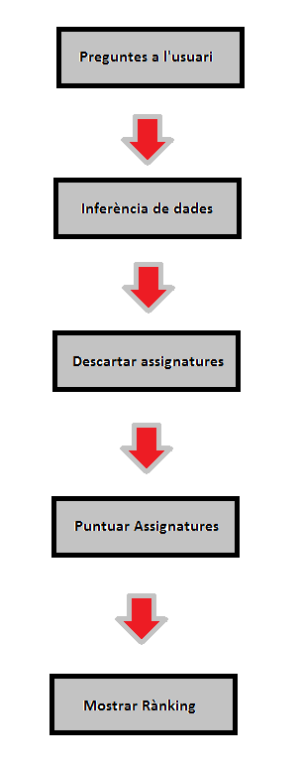

Per a veure els detalls concrets de com hem implementat això, de com ponderem exactament les assignatures, quines estructures utilitzem, etc, aneu a l'apartat de la implementació, on tot això s'explica en detall.

**Ontologia**

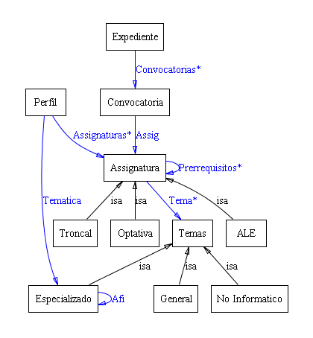La ontologia d'un sistema basat en el coneixement es, sens dubte, una de les parts mes importants. Aquí representarem els conceptes del nostre problema en forma de classes i la relació entre ells. Aquí tenim la visió general de l'ontologia usada per resoldre aquest problema i a continuació expliquem cadascuna de les classes i propietats explicant les decisions que hem pres.

## Visió general

Com podem veure, la classe mes important de la nostra ontologia es la Assignatura. Com es diu a l'enunciat, una assignatura pot ser de Troncal, Optativa o de lliure elecció (ALE) i aquesta esta relacionada amb un o més Temes, que poden ser de tipus General, No informàtic i Especialitzat. Aquesta classificació permet separar les assignatures depenent del tipus de matèria que s'imparteix en ella. Així es poden formar els perfils, conjunts d'assignatures que pertanyen a un o més temes.

L'expedient d'un alumne està compost de Convocatòries, que son el grup d'assignatures que l'alumne ha matriculat en un quadrimestre.

## Expedient, Convocatòria i Assignatura

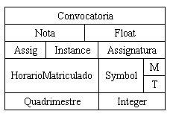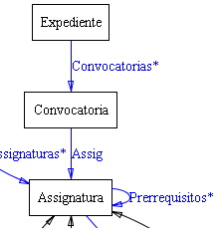

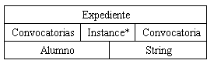

Entenem un expedient com el conjunt de convocatòries que ha tingut un alumne en concret a la FIB.

Cada convocatòria representa una assignatura, amb el horari matriculat (Matí o Tarda), la seva nota final i el numero de quadrimestre des de que va matricular-se per primer cop (es a dir, el quadrimestre 5 representa el primer quadrimestre del tercer any de carrera).

La representació d'aquests elements es pot fer d'altres formes, però la informació que contenen així com les relacions entre elles es la mateixa.

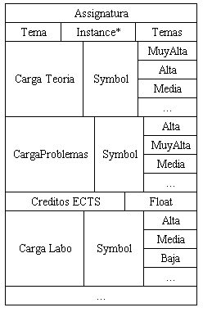

Una assignatura té un nom, un horari (Matí o Tarda), un nombre de crèdits ECTS, així com un percentatge d'aprovats.

Aquesta ultima dada, ens servirà per inferir informació sobre la dificultat de la assignatura (un percentatge alt d'aprovats entenem que es una "María" i un percentatge baix d'aprovats una "pedra"), per així poder ajustar la recomanació segons la dificultat assumible de l'alumne.

Una assignatura també té assignades diferents càrregues de treball segons el tipus de metodologia docent.

Tenim per separat la càrrega del Laboratori, la de Teoria i la de Problemes.

D'aquesta manera aconseguim diferenciar assignatures tant diferents com podrien ser Matemàtica Discreta (MATD), amb molta càrrega de Teoria i Problemes de, per exemple, Projecte de Sistemes Operatius (PROSO), amb molta càrrega de Laboratori i cap tipus de carga de Problemes.

També tenim un departament i un curs (valor entre el 1 i el 5). Aquesta informació es útil en el moment de ponderar les assignatures que es poden proposar al alumne, doncs no és massa adequat, recomanar assignatures de quart a un alumne de segon (tot i que moltes vegades per el tema dels prerequisits, seria una situació factible), ja que ho considerem poc recomanable.

A més, tenim un atribut per saber si una assignatura es de projecte. Això ens ajudarà mes endavant a saber si la assignatura es pot recomanar o no, segons el criteri del alumne.

Tindrem també informació sobre els prerequisits d'aquesta assignatura que permetran poder eliminar sistemàticament assignatures pel sol fet de no tenir aprovada alguna assignatura a l'hora d'inferir informació del expedient.

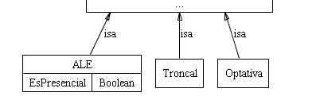Finalment, tenim identificats els temes que enfoca aquesta assignatura, de tal manera que podrem ajustar encara millor la recomanació final al gust del alumne.

Una assignatura pot ser de tipus Troncal, Optativa o ALE. En el cas de les ALE's, tenim el slot sabem si la assignatura es o no presencial, cosa que ho considerarem com a una característica positiva.

## Temes i Perfils

Un dels aspectes importants de la nostra ontologia és la classe Perfil. Un perfil es un agrupament d'assignatures que tracten temes similars.

En el nostre cas, la classe Perfil té, a més de un nom, un llistat d'assignatures que pertanyen en aquest perfil. Les assignatures que corresponen en aquest perfil tenen una temàtica de tipus Especialitzat, per tant el perfil també pertany en aquesta temàtica. Això ens servirà per poder inferir millor les preferències del alumne segons les assignatures que ja ha cursat a la FIB.

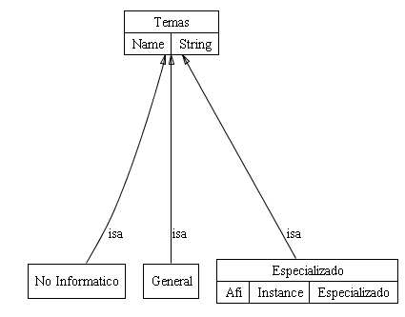

Els temes ens serviran per a classificar una assignatura, per la temàtica que tracta, i així, podrem veure que dues assignatures que tracten el mateix tema, seran similars.

Per exemple, no es el mateix cursar Enginyeria del Software I, Matemàtica Discreta o Economia i Empresa, principalment perquè tracten temes diferents.

En el nostre cas els temes, alhora, els classificarem en 3 subcategoríes: Especialitzat, General i No Informàtic, per poder agrupar be les diferents tipologies d'assignatures que es cursen a la FIB.

**Implementació**

## Metodologia

La metodologia que hem seguit per a resoldre la pràctica plantejada ha estat un procés incremental.

Primer dissenyàrem la ontologia, pensant en totes les classes que necessitàvem per a la resolució del problema. Aquesta no va ser ni molt menys la definitiva, ja que en aquell punt, en nostre coneixement sobre el llenguatge CLIPS era totalment nul.

Així com vam anar trobant problemes mentre programàvem, l'ontologia va anar canviant.

Per exemple, inicialment teníem les hores que s'havien de dedicar per a la teoria, els problemes i el laboratori de cada assignatura com a camps de la classe Assignatura, finalment ho vam canviar per uns camps anomenats cargaLabo, cargaProblemas, cargaTeoria, que podien prendre valors "Muy Alta", "Alta", "Media" i "Baja", cosa que vam considerar molt oportú, ja que així podíem representar les instàncies creades amb els coneixements que tenim sobre el pla de estudis de la FIB (cosa que a aquestes altures de la carrera, ja coneixem perfectament) i sense tenir que precisar a tant baix nivell.

Per a anar provant els mòduls que vam anàvem programant, vam partir d'un expedient que vam anar modificant, per a verificar que tot es comportava de la manera que s'havia pensat, i d'un subconjunt petit d'assignatures, que eventualment anava creixent, per a poder fer més proves.

Hem intentat agrupar regles, funcions, i demés estructures per mòduls, de tal manera que cada mòdul sigui fàcilment identificable per la seva funció dins el procés de recomanació d'assignatures que hem implementat.

S'han utilitzat com a eines per al desenvolupament, el propi CLIPS per executar el nostre programa, el protégé per a crear l'ontologia i les instàncies, i per a programar, un editor normal i corrent (en el nostre cas, el notepad++ amb el syntax highlighting de LISP, que la menys, et marca bé els parèntesis, part clau de CLIPS).

## Estructura de la nostra solució

La nostra solució es caracteritza perquè hem dividit el problema en 6 mòduls:

- Main

- InfoRecollida

- Inferència

- Descartar

- Associació Heurística

- Refinament

A continuació, explicarem en detall cadascun dels mòduls, però abans, mostrarem uns esquemes, on es poden veure com es relacionen entre ells els mòduls, i com s'ajusten al esquema de la classificació heurística mostrat a classe.

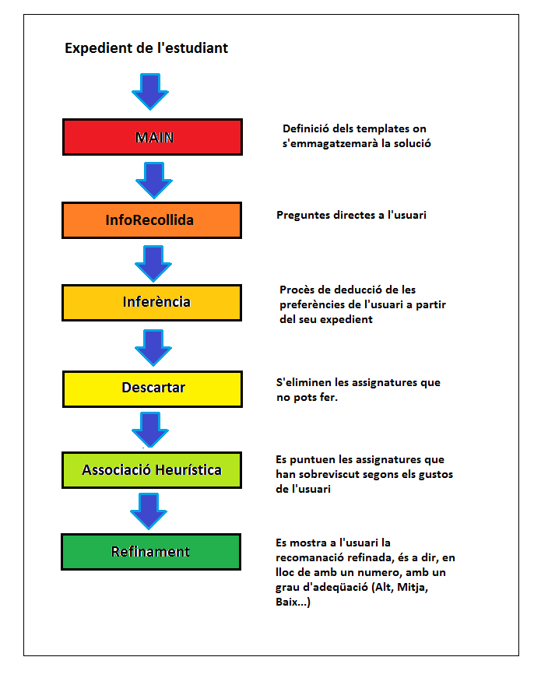

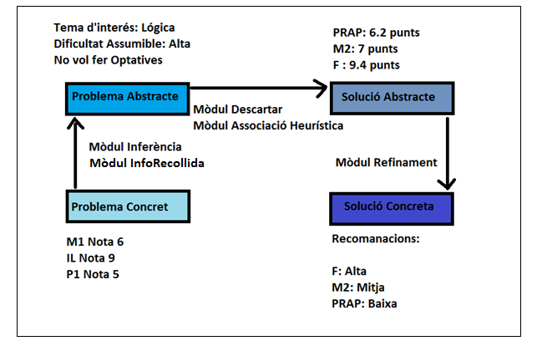

## Mòduls

**MAIN**

Aquest mòdul, és el que s'encarrega de definir els templates, on emmagatzemarem tota la informació necessària per a dur a terme el procés de recomanació d'assignatures. També conté un parell de funcions genèriques que tots els mòduls utilitzaran per a fer preguntes a l'usuari.

Els templates que tenim definits son els següents:

* **infoDemanada**: Es tracta d'un template que s'encarrega de guardar la informació que l'usuari proporciona, quan contesta les preguntes que se li formulen al mòdul InfoRecollida. Entre els seus slots hi ha l'horari que vol fer l'usuari, si vol fer optatives o no... etc.
* **infoInferidaUsuari**: Aquesta estructura té com a objectiu, guardar tota la informació que inferim de l'expedient de l'usuari al mòdul Inferència. Els slots d'aquest template contenen la dificultat assumible per l'usuari, el curs que està cursant, el seu departament preferit, el seu horari més freqüent... etc. En definitiva, aquí tenim tot el que deduïm de l'usuari a partir del seu passat a la facultat.
* **temaInteressat**: Aquest template emmagatzema tots els temes amb els quals l'usuari està interessat (els criteris que utilitzem per a definir això, els explicarem més endavant).
* **recomanacio**: On emmagatzemem les recomanacions d'assignatures, encara sense refinar, aquest template consta del nom de l'assignatura, i la puntuació que ha obtingut en el procés d'associació heurística.
* **recomanacioRefinada:** Aquí és on a partir de les recomanacions, les refinem, i passem les puntuacions obtingudes, a grau d'adaptació. D'aquesta manera, passarem d'un numero que l'usuari no té perquè entendre, a un "Alta", "Media" o "Baja", molt més entenedor.

**InfoRecollida**

Aquest mòdul, principalment s'encarrega de fer preguntes a l'usuari, i emmagatzemar les respostes dins el seu template pertinent.

Al usuari se li fan 5 preguntes:

Primer, se li demana que s'identifiqui, posant el seu nom (que ha de ser un dels que es suggereix). Això ho fem perquè tenim instàncies d'uns quants expedients, amb situacions diferents, així, el que fem amb la resposta d'aquesta pregunta, és esborrar tota la informació dels altres expedients que no necessitarem, per a poder treballar només amb la informació del expedient en concret que ens interessa.

Posteriorment ja fem preguntes més previsibles, les que fem son:

- Vols cursar Assignatures de projecte?

- Vols cursar Optatives?

- Vols cursar ALEs?

- Quin es el teu horari preferit?

Les tres primeres preguntes, el que fan, és eliminar de la base de fets, totes les assignatures dels tipus que l'usuari hagi indicat que no vol fer. La quarta, el que fa, és el mateix, però amb les assignatures que no quadrin amb el seu horari. A aquesta pregunta podem contestar amb un "Indiferent", cosa que no descarta assignatures pel seu horari.

**Inferència**

Dins d'aquest mòdul, el que fem és analitzar diversos aspectes de l'expedient de l'usuari, per a deduir les seves preferències. Ara explicarem quins criteris hem utilitzat per a inferir tota aquesta informació:

**Horari Preferit:**

Com ja hem comentat abans, l'usuari pot especificar quin horari vol fer, però, si diu que li és indiferent, inferirem aquesta informació del seu expedient, per a ponderar les assignatures a recomanar, amb aquest criteri, entre tots els altres.

Per a deduir quin és el seu horari preferit, recorrem totes les seves convocatòries, i mirem quin horari és el més freqüent.

**Temes amb els que està interessat**

Per a obtenir aquesta informació, hem partit de la base de que a la nostra facultat, treure bona nota, no és una tasca fàcil, per això, hem decidit, que si un alumne treu més d'un 7 a una assignatura, molt probablement, el tema li interessi.

Per això, el que fem és mirar totes les convocatòries on la nota és superior o igual a 7, obtenim el tema del que tracta l'assignatura, i l'inserim com a tema amb el que l'usuari està interessat a la base de fets.

**Tipus d'assignatura preferida**

El que volem, es saber si a un usuari, li agraden més les assignatures més teòriques, més pràctiques, o amb més càrrega de laboratori.

Per a saber això, utilitzem el mateix criteri que al punt anterior, si a una assignatura ha tret més d'un 7, mirem les càrregues que té dita assignatura. Si té una càrrega alta de laboratori, incrementarem el comptador corresponent i així per als tres tipus d'assignatura que hem definit (teòrica, problemes, laboratori).

El comptador amb el valor més alt, indicarà quin tipus d'assignatura és el preferit de l'usuari. En tot moment, si hi ha empat o son tots zero, es considerarà Indiferent, i no comptarà al procés de ponderació.

**Departament Preferit**

Per a deduir això, el que fem és agafar totes les convocatòries d'optatives aprovades, i mirem de quin departament son. El departament més freqüent, serà el preferit.

En aquest cas ho fem així, ja que creiem que si l'usuari s'ha matriculat expressament d'aquestes assignatures optatives, és realment perquè la temàtica i tipus d'assignatures d'aquest departament, son del seu gust.

**Curs Actual**

Per a saber a quin curs està l'usuari, mirem totes les convocatòries de l'usuari, mirem l' informació de la seva assignatura associada, i agafem el curs al que pertany. El valor més alt que es trobi, serà el curs que està cursant l'usuari, cosa que es valorarà positivament posteriorment a la hora de ponderar possibles assignatures a matricular.

**Dificultat assumible**

Ens interessarà saber això, per a poder-li recomanar a l'usuari, assignatures que s'adaptin a les seves capacitats.

Per a calcular això, mirem totes les convocatòries de l'usuari, i mirem quantes d'aquestes estan aprovades. Aquest % ens indicarà la seva capacitat:

- Si és >= 80% -> Molt Alta.

- Si és < 80% & >=70% -> Alta.

- Si és <70% & >=50% -> Mitja.

- Si és < 50% -> Baixa.

**Perfil preferit**

Molt senzill, mirarem quin és el perfil de l'usuari, agafant totes les assignatures aprovades, i mirant si formen part d'un perfil. El perfil amb més assignatures que l'usuari ja ha aprovat, es considerarà el preferit.

Una vegada obtinguda tota aquesta informació, la guardem al seu template pertinent. Amb aquesta informació, i la que ens ha aportat l'usuari contestant les nostres preguntes, podrem començar a ponderar les assignatures, per a veure quines s'adapten més als interessos i gustos de l'usuari.

**Descartar**

La tasca de la qual se'n encarregarà aquest mòdul és bastant evident, eliminarà de la base de fets, tota aquella assignatura, que l'usuari no pugui cursar.

Esborrarem tota assignatura que l'usuari ja tingui aprovada, no tindria sentit recomanar assignatures que ja s'han fet i aprovat.

Després, mirarem el que se'ns ha aportat per part de l'usuari. Si l'usuari no vol projectes, esborrarem els projectes, si no vol optatives, també les esborrarem, i amb les ALEs, igual.

Si el horari que es vol fer, no li és Indiferent, eliminarem les assignatures que no encaixin amb les preferències de l'usuari (cosa que té molt sentit si ho pensem, ja que si un usuari treballa de matins, li serà totalment impossible anar a classe d'una assignatura que s'imparteix els matins).

Per últim, eliminarem tota assignatura que no es pugui fer per culpa dels prerequisits. Com bé sabem, a la facultat, només pots cursar una assignatura, si has aprovat totes les assignatures que té com a prerequisits, no té sentit cursar Matemàtica Discreta, si no has aprovat Àlgebra i Càlcul, bàsicament perquè sense els conceptes impartits en aquestes assignatures, no seràs capaç d'entendre res.

Per fer això, recorrem totes les assignatures que quedin a la base de fets, i mirem els seus prerequisits, si aquests estan entre les convocatòries que té l'usuari amb nota major o igual a 5, no la descartem, però si en falta algun, esborrarem l'assignatura, ja que l'usuari no la pot fer segons la normativa de la nostra facultat.

Per a simplificar, només hem implementat la relació de Prerequisit, som conscients de que també hi ha co-prerrequisits, o-requisits, i altres tipus de relacions, però hem decidit només implementar la de Prerequisit, ja que considerem que és la més important.

Una vegada descartades totes les assignatures que no podem fer, saltarem al mòdul de l'associació heurística, on valorarem les assignatures que encara estan a la base de fets.

**Associació Heurística**

Aquest mòdul, és el mòdul principal del nostre sistema, ja que fins ara, el que hem anat fent es preparar la base de fets per a arribar a aquest punt, amb tota la informació necessària.

Ara mateix tenim a la base de fets, només les assignatures que l'alumne pot cursar, també tenim el que ens ha contestat a les preguntes, i la informació que hem inferit del seu expedient. A partir de totes aquestes dades, puntuarem amb els criteris que explicarem a continuació, totes les assignatures que hi ha a la base de fets, per a veure quines s'adapten més als interessos/preferències de l'usuari.

El que fem és recórrer totes les assignatures que hi ha a la base de fets i anar comparant les seves característiques i sumant segons els nostres criteris.

El primer criteri és segons quin **tipus d'assignatura** estem tractant. Aquí podem veure una graella amb l'assignació de tipus amb increment en la puntuació total:

|  |  |
| --- | --- |
| Tipus d'assignatura | Puntuació |
| Troncal | 4 |
| Optativa | 2 |
| ALE | 0 |

**Graella 1**

D'aquesta manera, donarem preferència a les assignatures Troncals, ja que segons la nostra experiència, les troncals son les assignatures on obtens els coneixements més importants, que després pots aprofitar més quan curses optatives. En definitiva, els hi donem més importància, perquè creiem que son les més importants.

També observem que donem més importància a les optatives que a les ALEs, per la mateixa raó, a les optatives, s'aprendrà molt més que a les ALEs.

Un altre criteri pel que ponderem és segons el **departament de l'assignatura**. Si el departament d'una assignatura coincideix amb el departament preferit de l'estudiant (tema que hem explicat abans), sumem 1 punt a la puntuació total. Si no és així, simplement, no sumem res.

Després el que fem és una ponderació segons **capacitat de l'estudiant i %** d'aprovats de l'assignatura tractada. Les puntuacions que donem, es poden veure a la següent graella:

|  |  |  |  |  |  |
| --- | --- | --- | --- | --- | --- |
|  | | Dificultat assumible per l'estudiant | | | |
| Muy Alta | Alta | Media | Baja |
| % Aprovats | >80% | 2 | 2 | 2 | 2 |
| 70% | 2 | 1,6 | 1,2 | 1,5 |
| 55% | 2 | 1,3 | 0,5 | 0,25 |
| <55% | 2 | 1 | 0,25 | 0 |

**Graella 2**

Abans de res, una observació, els % d'aprovats que no tenen signe de desigualtat davant, indiquen, per exemple, que aquelles ponderacions son per valors entre el 70 i el 80% en el cas de la fila del 70%.

Com podem veure, el que primer premiem és que una assignatura sigui "fàcil", és a dir, nosaltres considerem que una assignatura que té més d'un 80% d'aprovats, és fàcil d'aprovar, i per tant, sigui quina sigui la dificultat assumible per l'estudiant, ho hem de valorar positivament.

Després podem veure, que si un estudiant té una dificultat assumible Molt Alta, no donem prioritat a cap tipus de % d'aprovats, ja que assumim que no és un tema que preocupi a aquest tipus d'estudiant.

En canvi, així com va baixant la dificultat assumible d'un estudiant, la diferència entre % d'aprovats de les assignatures, ja es va fent més notòria. Això és així perquè considerem que com menys dificultat pugui assumir un estudiant, més li interessarà que una assignatura sigui "fàcil".

També ponderem **segons el tipus d'assignatura que li agrada més a un estudiant**:

- Si el tipus preferit és Teòrica i l'assignatura en qüestió té càrrega teòrica "Alta" o "Molt Alta", sumarem 1.

- Si el tipus preferit és de Problemes i l'assignatura en qüestió té càrrega de problemes "Alta" o "Molt Alta", sumarem 1.

- Si el tipus preferit és de Laboratori i l'assignatura en qüestió té càrrega de laboratori "Alta" o "Molt Alta", sumarem 1.

Un altre aspecte que també tenim en compte, és el **horari preferit de l'estudiant** (això no ho hem de confondre amb l'horari que ens ha dit que volia fer responent a la pregunta).

Aquest criteri només es té en compte si l'usuari ha dit que li és indiferent quin horari fer. Senzillament mirem si l'horari de l'assignatura que estem tractant, encaixa amb l'horari preferit de l'estudiant, i si és així, sumem 0,2. Només sumem això, perquè creiem que s'ha de considerar, però tampoc pensem que sigui un factor important.

També puntuem el fet de que una assignatura formi part del **perfil preferit** de l'usuari. Si aquesta forma part del perfil preferit de l'alumne, sumarem 2 al total.

Un altre tema que valorem positivament, és que una assignatura tracti un dels **temes en els que està interessat l'estudiant**. Si l'assignatura tracta un dels temes preferits de l'usuari, sumarem 2 al total.

Per últim, tenim un criteri que altera totalment el procés de puntuació que hem descrit fins ara. Si **una assignatura obligatòria, l'hem cursat, però no aprovat**, sumarem 100 al total.

Això ho fem d'aquesta manera, per fer que a la recomanació, sempre quedin per damunt les assignatures obligatòries que hem suspès, cosa que a la nostra facultat és fa. Una assignatura obligatòria suspesa, s'obligarà a matricular fins que s'aprovi.

Per a resumir tot el que hem explicat sobre aquest mòdul, podem veure la següent graella, que ens refrescarà tots els criteris dels que hem parlat:

|  |  |
| --- | --- |
| **Criteri** | **Puntuació** |
| Tipus d'assignatura | Graella 1 |
| Departament Preferit | 1 |
| Capacitat estudiant | Graella 2 |
| Tipus d'assignatura preferida | 1 |
| Horari Preferit | 0,2 |
| Perfil Preferit | 2 |
| Temes Preferits | 2 |
| Assignatura Suspesa | 100 |

**Refinament**

Aquest és l'últim mòdul que s'executa al nostre sistema, i simplement se'n encarrega de agafar la solució abstracta que hem obtingut (puntuant les assignatures segons els nostres criteris) i transformar-ho en una recomanació comprensible per part de l'usuari.

En aquest punt, simplement recorrerem totes les recomanacions que tenim a la base de fets i a partir de les seves puntuacions, inserirem les recomanacions refinades, que seran les que li mostrarem a l'usuari.

Per a passar de les puntuacions als "graus de recomanació", ho hem fet utilitzant aquests criteris:

|  |  |
| --- | --- |
| **Puntuació** | **Grau de Recomanació** |
| >= 100 | A MATRICULAR SEGUR |
| < 100 i >= 7.5 | ALTA |
| < 7.5 i >= 5 | MITJA |
| < 5 | BAIXA |

D'aquesta manera, podem veure com el factor que considerem més predominant és el fet de que l'assignatura s'hagi suspès i sigui obligatòria.

En aquest mòdul, abans de mostrar la recomanació refinada, mostrarem a l'usuari, les coses que hem deduït sobre ell, i la informació que ell ens ha proporcionat contestant a les preguntes.

**Proves**

## Metodologia

Per al procés de testeig del nostre recomanador d'assignatures, el que hem fet és crear 6 expedients de 6 estudiants, on cada un dels estudiants té una situació diferent. Hem intentat que cada cas sigui diferent per a poder veure el nostre projecte en una gran diversitat de situacions.

Els dos primers casos, son els que utilitzàvem per a testejar el procés així com anàvem programant, els altres ja s'han dissenyat expressament per a demostrar el bon funcionament de la nostra aplicació.

## Instàncies que tenim al sistema

Per a tenir una mica una guia del que tenim al sistema, comentarem les assignatures que hi tenim i algunes característiques per a guiar-nos una mica:

* Totes les assignatures obligatòries de l'Enginyeria Informàtica, amb horaris de Matí i tarda, per a que l'elecció d'un horari preferible, no elimini assignatures obligatòries.
* D'assignatures optatives en tenim 10: AIA ,ASAI, CDI, COM , FFTI i PIAM que tenen horari de Matí . ALG , C i PGPSI, que tenen horari de tardes, i DABD que té horari de matí i de tarda.
* De ALEs en tenim 2, CAICA (de tardes i sense prerequisits), i APC (de mati i tarda, del departament de AC, amb EC2 com a prerequisit i càrrega de treball de laboratori Alta).

Notem un detall també, els Rànkings ordenen les sortides per nivell de recomanació, però en el cas de que dues instàncies tinguin el mateix nivell però una estigui per damunt de l'altre, això no vol dir que la de dalt tingui millor puntuació que l'altre.

## Prova 1: Guillem

El Guillem és un alumne de primer que va entrar fa un quadrimestre (aquest serà el seu segon quadrimestre). A la seva primera i única convocatòria, va aconseguir aprovar 3 de les quatre assignatures:



Aquestes son les respostes que ens ha donat a les preguntes directes:

|  |  |
| --- | --- |
| Pregunta | Resposta |
| Assignatures de projecte? | Si |
| Assignatures Optatives? | Si |
| Assignatures ALE? | No |
| Horari Preferible | Indiferent |

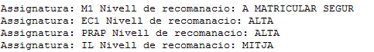Després de fer tot el procés descrit anteriorment, el nostre programa ens treu aquest Rànking de recomanacions d'assignatures

Com podem observar, M1 (o actualment Àlgebra), obliga a matricular-la, això és perquè és una obligatòria que el Guillem va suspendre el quadrimestre anterior, i per això s'ha ponderat molt més positivament que les altres.

Observem que no recomana Optatives ni assignatures de projecte. Això és perquè el Guillem per molt que vulgui, és alumne de primer, i com hem comentat anteriorment, als alumnes de primer, només els hi permetem matricular obligatòries i ALE's.

Un altre detall, és que no recomanem M2. Això és principalment perquè s'ha detectat que el Guillem havia suspès M1, i que aquesta és prerequisit de M2, cosa que ha fet que es descartés.

Per últim, veiem que EC1 i PRAP estan millor valorades que IL. Aquest detall el podem raonar aportant una mica d'informació extra sobre el Guillem.

Al Guillem, li va agradar molt IC i va treure molt bona nota, això també va passar a P1, cosa que fa que tant EC1 com PRAP (les "successores" de les que tant van agradar al Guillem), estiguin molt ben valorades.

## Prova 2: Joan

El Joan va més avançat a la carrera que el Guillem. Només li queda IL per acabar primer, i ja ha cursat Estadística de segon, tot i que li va quedar suspesa. Seguint els nostres criteris, el Joan ja és alumne de segon, ja que ja ha cursat una assignatura d'aquest bloc.

La seva situació és aquesta:

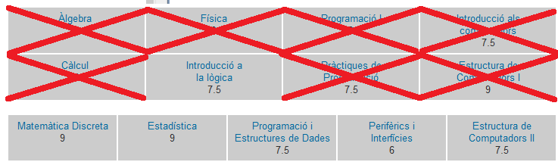

Aquestes son les respostes que ens ha donat a les preguntes directes:

|  |  |
| --- | --- |
| Pregunta | Resposta |
| Assignatures de projecte? | No |
| Assignatures Optatives? | Si |
| Assignatures ALE? | No |
| Horari Preferible | Tarda |

El Joan treballa, i per això, només pot venir per les tardes a la facultat, a més no te temps per a fer projectes, i té convalidats els crèdits ALE per una sèrie de cursos que va fer abans d'entrar a la carrera.

La resposta que genera el nostre sistema per al cas del Joan és aquesta:

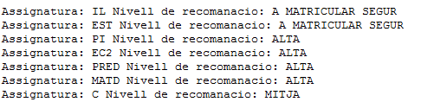

Podem veure una situació similar a la del Guillem en quant a les assignatures suspeses, obliguem que les matriculi, ja que forma part de la normativa de la nostra facultat. Com a novetat en aquest cas, podem veure el fet de que ja recomanem una optativa, en aquest cas Criptografia, que ara mateix és la única del sistema que pot cursar.

Notem que al sistema, per prerequisits, també podria cursar ASAI, però com el Joan treballa i no pot venir de matins, s'ha descartat.

Podem observar com les obligatòries es valoren més que les optatives, ja que tot i que al Joan li agraden les mates (va treure un 8 a M2), Criptografia està pitjor ponderada que altres assignatures troncals.

En aquest cas, veiem que totes les obligatòries que pot fer el Joan, estan ben ponderades, això és perquè justament té molt bones notes a les assignatures de Arquitectura de computadors, programació i matemàtiques i a més, son totes del seu curs actual (el segon).

## Prova 3: Marc

En el cas del Marc, ja està més avançat a la carrera que els seus companys que hem comentat anteriorment, ja ha passat primer, i està a punt d'acabar el segon any. En concret, la seva situació és aquesta:

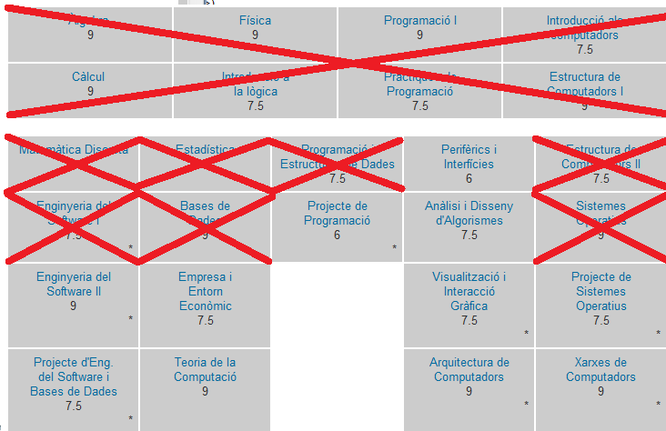

Com podem veure, el Marc està a punt d'acabar segon, però encara no ha fet PROP (li han dit que és molt dura, i ha volgut esperar un quadri) i té suspeses PI i ADA. El Marc resulta que és un crack de les matemàtiques i també li encanten les assignatures relacionades amb Arquitectura de computadors (té grans notes de EC2, EC1...).

Hem fet que ens contesti a les preguntes i hem obtingut aquests resultats:

Aquestes son les respostes que ens ha donat a les preguntes directes:

|  |  |
| --- | --- |
| Pregunta | Resposta |
| Assignatures de projecte? | Si |
| Assignatures Optatives? | Si |
| Assignatures ALE? | Si |
| Horari Preferible | Indiferent |

El Marc es sent amb forces per a començar a Matricular assignatures de projecte, optatives, i ALEs (només ha fet obligatòries fins ara) , i li és una mica igual l'horari, ja que es dedica a estudiar "Full-Time".

El resultat de l'execució en aquest cas ens dona aquesta sortida:

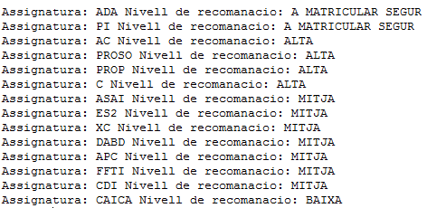

Com veiem, la sortida en aquest cas és mes interessant, ja que com està més avançat a la carrera, ja pot matricular més assignatures. Com hem dit que volíem assignatures de projecte, veiem com apareixen PROSO i PROP (si hagués contestat "no" a la pregunta, aquestes dues assignatures en concret, no apareixerien al Rànking). El motiu del gran grau de recomanació d'aquestes, ve en part per el % tan alt que tenen d'aprovats, a més PROP és del curs actual del Marc, i PROSO és del departament preferit del Marc (DAC).

Veiem que ADA i PI son obligatòries de matricular, ja que son les dues que té penjades de segon, i per primera vegada, veiem com apareix una assignatura ALE (CAICA), que com podem comprovar, està ponderada d'una manera inferior a la resta d'assignatures. Tot i així, una altra ALE, està més amunt del Rànking, cosa provocada per l' interès que té el Marc amb la Arquitectura de Computadors.

Veiem que AC es recomana altament de matricular, això és perquè al Marc, li encanta el tema que tracta, i això fa que estigui a la mateixa altura que a PROP, que és del curs actual.

Es veuen també assignatures optatives per la part alta, com Cripto, una assignatura amb un bon % d'aprovats i que tracta el tema de les Matemàtiques, tema que li interessa al Marc i que a més, te una càrrega alta de laboratori, cosa que agrada al Marc també.

## Prova 4: Victor

El Victor és un noi que acaba d'arribar a Barcelona, i comença aquest any els seus estudis a la FIB. No té ni idea de per on agafar el pla d'estudis, sort que un amic seu li va recomanar que utilitzes el nostre programa per a veure que li convenia més matricular.

Com és nou, no té cap convocatòria prèvia, per tant tampoc podem inferir res sobre el nostre amic el Victor. Només se li podrà recomanar les assignatures que no tinguin cap prerequisit dins el nostre sistema, a més, no se li podran recomanar optatives per ser de primer (crèdits ALE si que ho permetem).

La situació que té al davant el Víctor és aquesta:



Li fem les preguntes:

|  |  |
| --- | --- |
| Pregunta | Resposta |
| Assignatures de projecte? | Si |
| Assignatures Optatives? | Si |
| Assignatures ALE? | Si |
| Horari Preferible | Indiferent |

El nostre sistema, analitza la situació, i mostra la següent sortida:

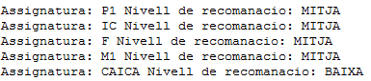

Com hem previst, les quatre obligatòries que no tenen cap prerequisit a la carrera, son les 4 primeres recomanacions. Després ve també una ALE (la única que no té cap prerequisit de les poques que tenim inserides).

Amb aquesta prova, demostrem que el nostre sistema funciona perfectament amb expedients sense cap convocatòria prèvia. Però clar, no té cap tipus de precisió, ja que a tot li dona la mateixa prioritat segons el tipus d'assignatura que sigui (per això les obligatòries tenen nivell Mitjà i la ALE nivell Baix).

## Prova 5: Laura

La Laura és una noia que no ha suspès mai cap assignatura, però totes les ha aprovat amb un 5, menys les relacionades amb xarxes, i Intel·ligència Artificial, per ella, la millor assignatura de la carrera.

La Laura és un cas, només ha fet obligatòries a la carrera, no ha fet ni una optativa ni una ALE, i ara, que just ha acabat totes les obligatòries, està ben perduda.

La seva situació, gràficament:

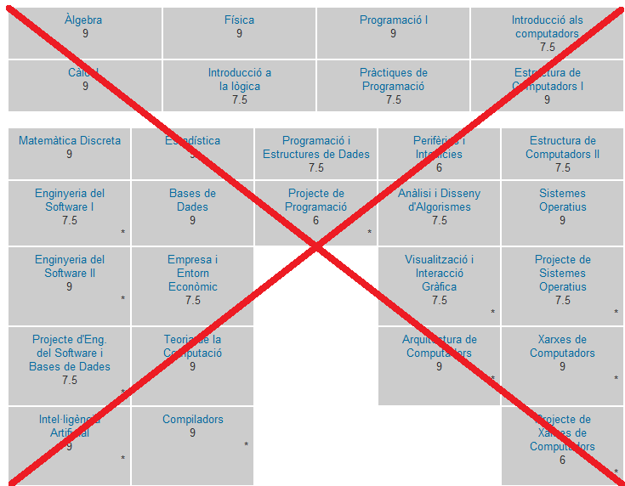

Quan li anem a fer les preguntes, la Laura ens explica que pot ser que comenci a fer feina a una gran empresa, però com encara no ho sap, ens demana si pot executar el programa contestant dues coses diferents. Li donam carta blanca, i primer, simula que no li han donat la feina:

|  |  |
| --- | --- |
| Pregunta | Resposta |
| Assignatures de projecte? | Si |
| Assignatures Optatives? | Si |
| Assignatures ALE? | Si |
| Horari Preferible | Indiferent |

En aquesta situació, la Laura no tindria cap problema en fer optatives, i ALE's amb l'horari que fos, no tindria cap tipus de restricció en quant a horari.

La resposta que ens dona el sistema és la següent:

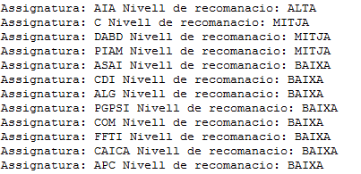

Com podem veure, la passió de la Laura per la Intel·ligència Artificial, és el que fa que AIA sigui l'assignatura més recomanada de totes. Podem veure que també PIAM està ben considerada, en part perquè a la Laura també li interessa el tema de les xarxes.

Cripto i DABD estan a dalt també perquè com IA és l'assignatura preferida de la Laura, i també és una assignatura que considerem que té una càrrega alta de laboratori, doncs considerem que a la Laura li agraden aquest tipus d'assignatures, i C i DABD també son assignatures amb una càrrega de laboratori alta.

Ara la Laura, es posa en situació de que li donin la feina a la gran empresa:

|  |  |
| --- | --- |
| Pregunta | Resposta |
| Assignatures de projecte? | No |
| Assignatures Optatives? | No |
| Assignatures ALE? | Si |
| Horari Preferible | Tarda |

Com treballaria a mitja jornada pels matins, només podria anar-hi a la tarda a la FIB, a més, com estaria molt liada, només estaria disposada a fer ALE's, que no porten massa feina (generalment).

Amb aquestes dades, el nostre programa, arriba a aquesta conclusió:



Amb les condicions que hem imposat, només queden al sistema aquestes dues Assignatures de Lliure elecció. Assignatures que podria matricular la Laura en el cas de que li donin la feina finalment.

A més, si indiqués que no vol fer tampoc ALE's, el sistema no li recomanaria res.

## Prova 6: Maria

El cas de la Maria, és atípic, va començar la carrera cursant les assignatures en l'ordre adequat, però una vegada va aprovar SO, va anar a per XC, perquè les xarxes sempre han estat la seva gran passió.

Té suspeses AC i ADA, i ha cursat dues optatives, FFTI i ASAI, dues assignatures que formen part del perfil que vol completar (del que li falten dues optatives, Criptografia i PIAM. Nota, els perfils no els seguim estrictament, en aquest cas, tenim que el perfil en concret, només té ASAI, PIAM, FFTI i C com a assignatures per a simplificar les coses).

Com hem comentat, aquesta noia ha cursat assignatures de quart curs, sense haver cursat assignatures de tercer (això a la facultat es possible, pel tema de que els prerequisits no restringeixen els cursos. A la nostra facultat es podria dir que això dels cursos es molt relatiu).

La seva situació, en quan a obligatòries és la següent:

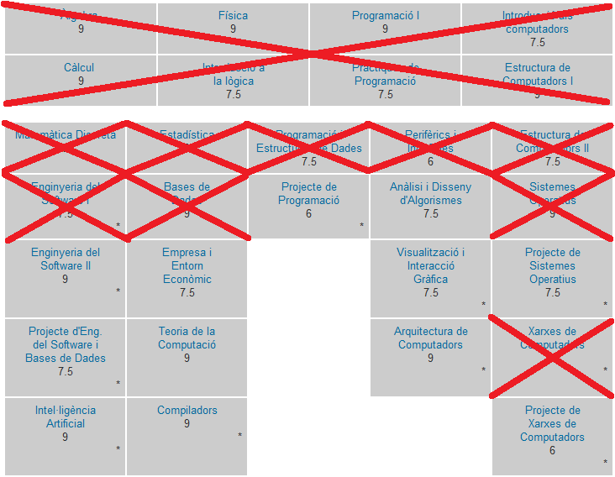

Cansada de seguir amb la seva metodologia anàrquica de matrícula, recorre al nostre programa per a intentar establir prioritats.

Ens contesta això:

|  |  |
| --- | --- |
| Pregunta | Resposta |
| Assignatures de projecte? | No |
| Assignatures Optatives? | Si |
| Assignatures ALE? | No |
| Horari Preferible | Matí |

El nostre sistema després d'analitzar la situació, ens treu aquesta recomanació:

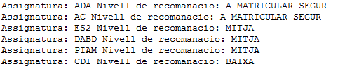

Podem veure diverses coses, les que ja hem comentat en profunditat, com son el fet de que ADA i AC les obliguem a matricular (degut a que estan suspeses), podem veure que com hem dit que d'assignatures de projecte no hem volem fer, aquests no surten (haurien sortit PXC, PROP i PROSO, que els podia matricular per prerequisits).

També veiem que no hi ha assignatures ALE a la llista, tal com hem indicat.

Per últim, si ens fixem, PIAM és una assignatura amb una bona recomanació, tot i que pot ser que no ens hi fixem degut a que no ordenem per valor, sinó simplement agrupem per nivell. En aquest cas concret, PIAM és amb ES2 l'assignatura més valorada, i recordem que ES2 parteix amb l'avantatge de que és troncal, i aquestes tenen per defecte una ponderació major.

Recordem que PIAM és una assignatura que no només té com a temàtica les estimades xarxes de la Maria, sinó que també forma part del perfil que té més avançat. Per això, tot i que no ho sembli, obté una bona puntuació (s'ha quedat a poc de tenir recomanació de nivell alt).

**Conclusions**

Mitjançant aquesta pràctica hem aprés com funciona tot el procés de la classificació heurística, i hem aprés a dissenyar i implementar un SBC, descomponent cada bloc de raonament en un subproblema i posteriorment implementant-ho amb un mòdul.

Personalment ens ha semblat una experiència enriquidora, i en el procés hem après també a utilitzar un llenguatge peculiar com és CLIPS, llenguatge que tot i ser una mica una incògnita inicialment, hem acabat dominant.

Ens ha anat molt bé per aprendre una altre manera de programar, més adient per a problemes similars al plantejat, on mitjançant regles es pot anar marcant un procés de deducció a partir d'unes dades inicials (en aquest cas, els expedients dels estudiants).

En conclusió, una experiència definitivament positiva.